МИНИСТЕРСТВО НАУКИ И ВЫСШЕГО ОБРАЗОВАНИЯ РОССИЙСКОЙ ФЕДЕРАЦИИ
Федеральное государственное бюджетное образовательное учреждение высшего образования
«Московский государственный университет геодезии и картографии» (МИИГАиК)
Факультет геоинформатики и информационной безопасности Кафедра информатики и геоинформационных технологий

Лабораторная работа №1
"Библиотечные реализации алгоритмов и их скорость"

Проверил: Выполнил:
Лебедев Евгений Денисович Студент группы: 2025-ФГиИБ-ПИ-1б
Малов Игнат Станиславович

Москва 2026

№16
Реализовать консольное приложение, которое может вычислять скорость выполнения алгоритма.
Задание:
Оценка вычислительной сложности и потребления памяти: подсчет размера Массива
Массив — это последовательная структура данных, представляющая собой набор элементов, расположенных в линейном порядке и хранящихся в непрерывной области памяти. Все элементы массива имеют одинаковый тип и размер, что обеспечивает прямой доступ к любому элементу по индексу за время O(1).
Операция, которая будет проводится над данной структурой – подсчет размера Массива
Ожидаемые результаты:
- Подсчет через итератор. Требуется обойти все элементы для подсчета – O(n)
Процессор: AMD64 Family 23 Model 24 Stepping 1, AuthenticAMD
Ядер физических: 2
Ядер логических: 4
Частота: 2600 ц

Листинг №1. Тестируемая функция на Python.
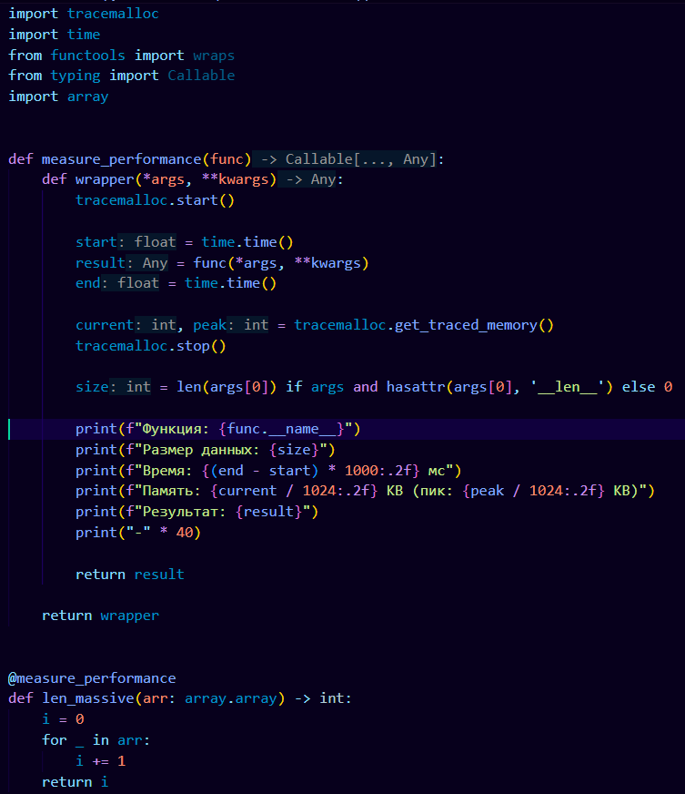

Листинг №2.
Unit-тесты для функции
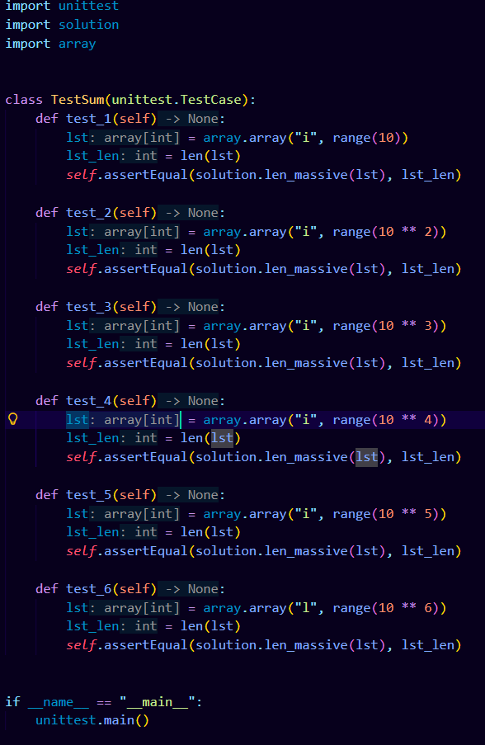
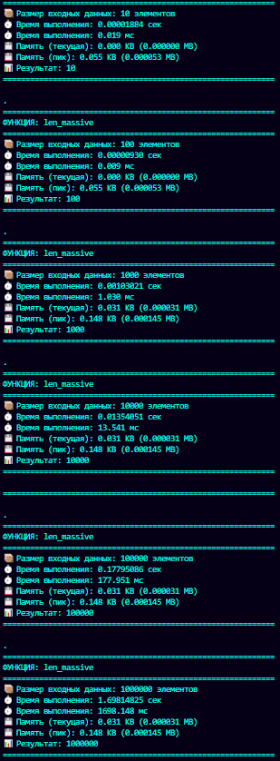

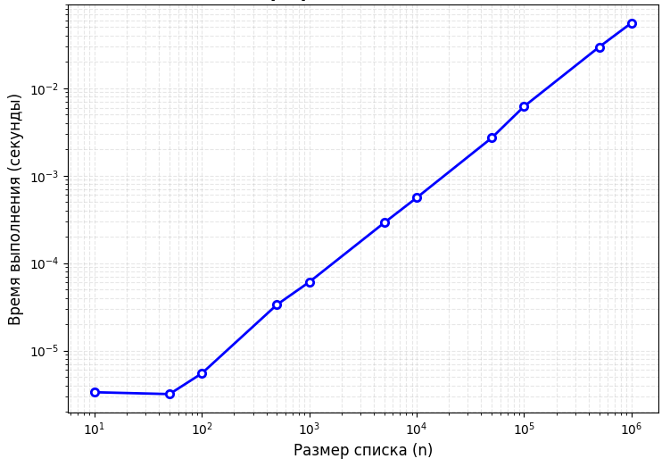
Рисунок №1.
График с измерениями
Вывод:
- Можно сказать, что ожидания совпали с реальностью, ведь график растёт линейно, а падение в графике связано с кэшированием данных

https://github.com/IGMA-IGMA/algRAT/tree/main/practice1

